SPA 3 ПРОТИВОШУМНЫЕ НАУШНИКИ (SNR=23 dB)

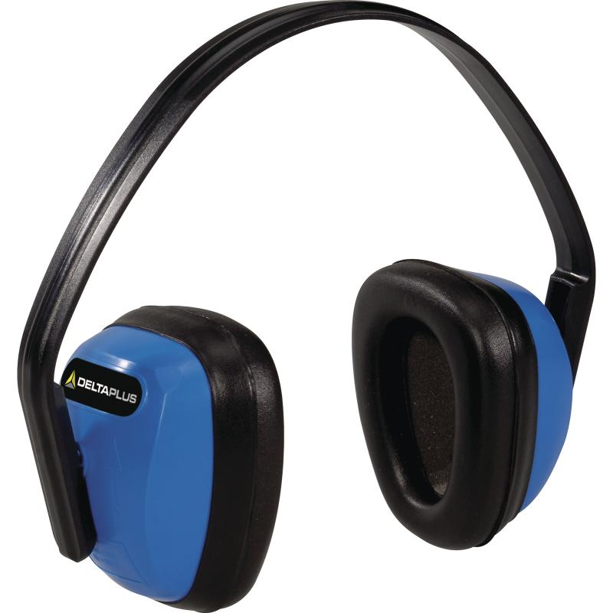
Цвет: синий/черный
СПЕЦИФИКАЦИЯ
Противошумные наушники. Акустическая эффективность до 23 дБ. Чашечки из полистирола. Подушечки из синтетического пеноматериала. Регулируемое по высоте гибкое оголовье из ABS -пластика.
Снижение уровня шума среднее (SNR) на 23 дБ
Снижение уровня высокочастотного шума (H) на 24 дБ
Снижение уровня среднечастотного шума (M) на 20 дБ
Снижение уровня низкочастотного шума (L) на 13 дБ
Вес – 158 гр.
ОСНОВНЫЕ ПРЕИМУЩЕСТВА ТОВАРА ДЛЯ ПОЛЬЗОВАТЕЛЯ

